Tillsynsbegäran – information om höga naturvärden i avverkningsanmälan A 36445-2025 i Krokoms kommun
Denna tillsynsbegäran behandlar höga naturvärden i avverkningsanmälan A 36445-2025 i Krokoms kommun som inkom 2025-07-31 och omfattar 12,8 ha.
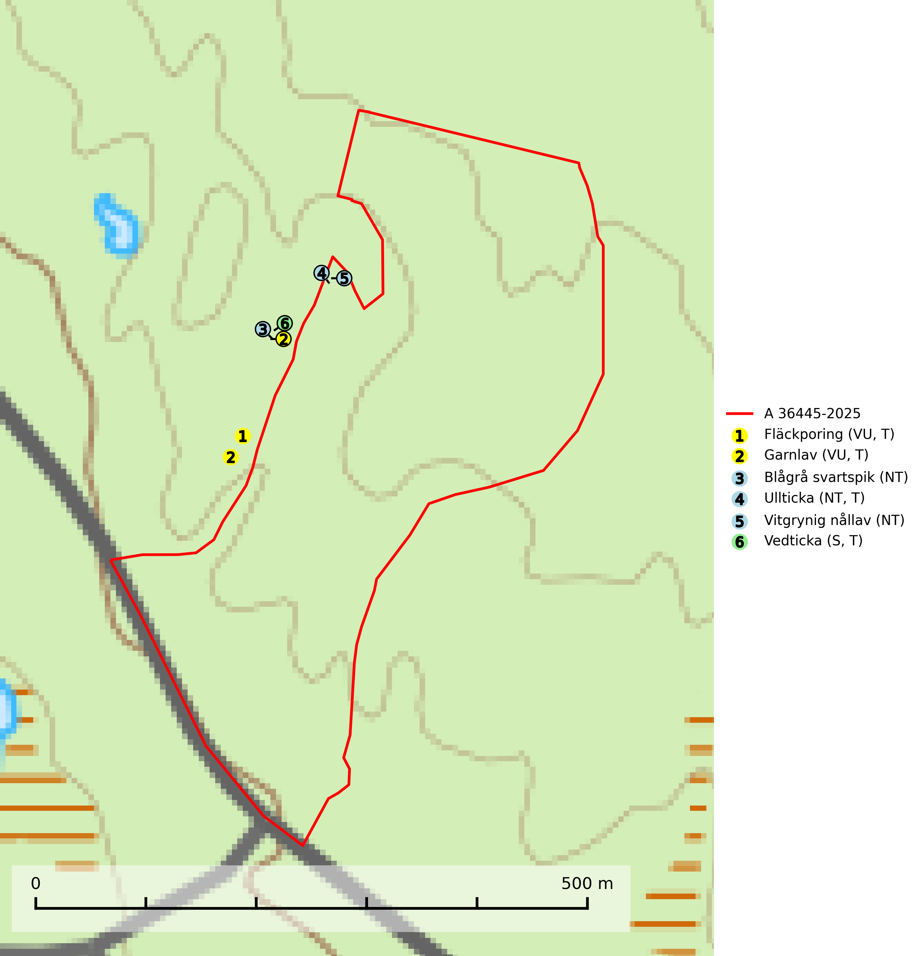
Figur 1. Fyndplatser för naturvårdsarter i och inom 23 meter från avverkningsanmälan. Markörer utan svart kant är placerade på fyndplatsen. Markörer med svart kant är placerade vid sidan av fyndplatsen har ett svart streck som visar fyndplatsens exakta position. Kartans mittpunktskoordinat är N 7094862, E 468348 i SWEREF 99 TM.
I och inom 23 meter från avverkningsanmälan finns fynd av 6 naturvårdsarter, varav 5 är rödlistade, 4 är typiska (T) och 1 är signalart (S): fläckporing (VU, T), garnlav (VU, T), blågrå svartspik (NT), ullticka (NT, T), vitgrynig nållav (NT) och vedticka (S, T). Se Figur 1.

Tillsynsbegäran
Vi begär härmed att Skogsstyrelsen fattar beslut enligt miljöbalken som säkerställer att skogens höga naturvärden bevaras samt att EU-lagstiftning efterlevs och att artskyddsbrott förhindras.
Vi önskar även ta del av de ställningstaganden och beslut som myndigheten meddelar till följd av aktuell avverkningsanmälan och föreningens inlaga (se 34 § förvaltningslagen).

Naturvårdsarter och fridlysta arter
Nedan följer beskrivningar av de naturvårdsarter och fridlysta arter som har sina livsmiljöer och växtplatser i den avverkningsanmälda skogen. De påträffade naturvårdsarterna är ett tydligt kvitto på att det rör sig om en skog med höga naturvärden.
Fläckporing (VU) är en mycket bra signalart som visar på tallnaturskogar med höga naturvärden. Den är placerad högst upp i Skogsstyrelsens värdepyramid för bedömning av skog med höga naturvärden och indikerar områden som är mer eller mindre opåverkade av skogsbruk och där det funnits en kontinuitet av tallågor i olika nedbrytningsstadier. För att på lång sikt bibehålla livskraftiga populationer i ett område behövs troligen större skyddade områden som tillåter att man upprätthåller en naturlig branddynamik. Fläckporing är typisk art för 9010 Taiga (SLU Artdatabanken, 2024; Nitare & Skogsstyrelsen, 2019).
Garnlav (VU) är en utpräglad barrskogsart som ibland kan drapera träden i norrländska grannaturskogar med hög luftfuktighet. Den förekommer även i talldominerade bestånd där den, förutom i trädens grenverk, påträffas hängande över ojämnheter i tallbarken. Arten har minskat starkt i södra och mellersta Sverige och den minskar även i sitt nordliga utbredningsområde. Minskningstakten uppgår till 30 (20–50) % inom 50 år och överstiger gränsvärdet för Sårbar (VU). Orsaken till tillbakagången beror främst på slutavverkningar av naturskogsartade skogar. Bestånd med riklig förekomst bör regelmässigt sparas, vilket även gynnar flera andra sällsynta och rödlistade arter. Garnlav är värdväxt för den mycket sällsynta och akut hotade fjärilen barrskogslavfly (CR) som hör hemma i boreala barrskogar med riklig förekomst av värdväxten. Tidigare kunde arten konstateras årligen på flera platser vid Dala-Floda i Dalarna innan lokalerna kalavverkades. Senaste fyndet i landet av barrskogslavfly är från år 2000 då den påträffades vid Högberget i Sollefteå kommun. Garnlav är typisk art för 9010 Taiga och 9070 Trädklädd betesmark (SLU Artdatabanken, 2026).
Blågrå svartspik (NT) växer på torr, hård ved av gamla, solbelysta torrakor, högstubbar av tall och grova döda grenar på levande tallar i öppna bestånd av naturskogskaraktär. Nästan alltid rör det sig om tjärrika torrträd och högstubbar (töreved, keloträd) som kan vara en bra bit över hundra år, i vissa fall sannolikt hundratals år gamla. Skogsbruk är idag det allvarligaste hotet. Ett långsiktigt hot är att nybildningen av gamla torrakor och högstubbar är en långsam process vilken ofta är beroende av skogsbrand. Nytt substrat bildas numera sannolikt nästan inte alls då antalet naturliga skogsbränder har minskat drastiskt på grund av effektivare brandbekämpning. Döda träd som lämnas efter avverkning är inte lämpliga för arten, eftersom dessa träd inte varit utsatta för skogsbrand och bildat tjärrik ved. Skogsbruksåtgärder på eller i närheten av växtplatserna bör undvikas. Naturskogsartade skogar med förekomst av arten indikerar höga biologiska värden och bör bevaras. Blågrå svartspik har en mycket begränsad utbredning utanför de nordiska länderna varför dessa länder har ett speciellt ansvar för arten (SLU Artdatabanken, 2024).
Ullticka (NT) är knuten till restbestånd av barrnaturskog och förekommer med ett tydligt optimum i orörda eller måttligt påverkade gamla granskogar där det föreligger viss kontinuitet av grov död ved. Ullticka är en bra signalart inom hela sitt utbredningsområde och i södra Sverige är den sällsynt och en god signalart för skyddsvärda granskogsmiljöer. Den hotas av avverkning och fragmentering av naturskog och äldre granskog med lång trädkontinuitet. På ullticka kan ibland ulltickeporing (VU) påträffas - det är en sällsynt ticka som nyligen delats upp i de tre olika arterna ulltickeporing Skeletocutis brevispora (VU), Skeletocutis delicata (VU) och Skeletocutis exilis (NT). Ullticka är typisk art för 9010 Taiga, 9050 Näringsrik granskog och 9030 Landhöjningsskog (SLU Artdatabanken, 2026; Nitare & Skogsstyrelsen, 2019; Miettinen & Niemelä, 2018).
Vitgrynig nållav (NT) växer nästan uteslutande på bark av gamla, senvuxna granar i skuggiga lägen med hög och jämn luftfuktighet. Den vanligaste naturtypen för arten är kontinuitetsskogar på frisk mark men den finns också i sumpgranskogar. På lång sikt utgör avverkningar av olikåldriga granskogar av naturskogskaraktär ett allvarligt hot mot arten och skogsbruksåtgärder på eller i närheten av växtplatserna bör undvikas. Naturskogsartade, fuktiga granskogar med förekomster av arten signalerar höga biologiska värden och bör bevaras (SLU Artdatabanken, 2024; Nitare & Skogsstyrelsen, 2019).
Vedticka är en bra signalart söder om den naturliga norrlandsgränsen. Den är huvudsakligen knuten till äldre barrskogar där det föreligger långvarig kontinuitet av död barrved. Vedticka är typisk art för 9010 Taiga (Nitare & Skogsstyrelsen, 2019; SLU Artdatabanken, 2025).

